گزارش آزمایش چهارم

دانشگاه صنعتی شریف – زمستان 99
آزمایشگاه طراحی سیستم‌های دیجیتال – دکتر اجلالی
نویسندگان:
سروش جهان‌زاد – 98100389
علی حاتمی تاجیک – 98101385

مقدمه
در این سند سعی شده تا گزارشی بر نحوه انجام آزمایش چهارم درس آزمایشگاه طراحی سیستم‌های دیجیتال ارائه شود که در آن یک استک به عمق 8 و عرض 4 طراحی شده است. کدهای مربوط به هر بخش، فایل تست بنچ آن و مدیا مربوط به گزارش در کنار این گزارش آمده است. از صبر و بردباری شما در مطالعه این سند بسیار سپاسگزاریم.
با احترام
سروش جهان‌زاد، علی حاتمی تاجیک – بهار 1400

ساخت استک

طراحی مدار
از ما خواسته شده است تا یک پشته با عمق هشت و عرض چهار بسازیم. برای ذخیره مقادیر استک از آرایه ای از رجیسترهای چهاربیتی stack استفاده شده است و برای نگهداری از مقدار خروجی استک نیز از یک رجیستر چهاربیتی out استفاده شده است. همینطور از یک رجیستر چهاربیتی emptyPos برای نگهداری اشاره‌گری به خانه خالی استک استفاده شده است.
سیگنال empty به صفر بودن emptyPos اساین شده است و full نیز به هشت بودن آن (توجه شود که emptyPos به خانه خالی بعدی اشاره میکند پس اگر صفر باشد در پوش بعدی درون خانه صفر مقدار نوشته خواهد شد و اگر هشت باشد یعنی هر هشت خانه استک پر شده است و ما در ایندکس نهم استک هستیم که غیرقابل نوشتن است).
مدار ما دو فرایند خواهد داشت. یکی چهار حالت عملیاتی که در ادامه توضیح داده خواهد شد و یک فرایند ریست که به کلاک وابسته نخواهد بود و هر زمان و برای هر مدت زمانی فشار داده شود باید استک به حالت اولیه خود برگردد. برای سیگنال ‌rstN بلاک always را حساس به لبه بالارونده کلاک و لبه پایین‌رونده سیگنال ریست‌نات تعریف کرده‌ایم. اگر سیگنال ریست فعال بود (چه در بالارونده کلاک چه در بالارونده ریست)، استک را ریست می‌کنیم و کار دیگری انجام نخواهیم داد. با این کار از تلاقی دوبلاکی شدن ریست و کلاک جلوگیری می‌کنیم.
در چهار حالت در استک ما تغییر ایجاد می‌شود که جلوتر توضیح داده خواهند شد و در باقی موارد استک بدون تغییر باقی خواهد ماند:
- سیگنال پوش و پاپ همزمان فعال باشد اما داده‌ای برای پاپ کردن وجود نداشته باشد. در این حالت دیتای ورودی در خانه اول استک باید نوشته شود و به اشاره‌گر یک واحد افزوده شود.
- سیگنال پوش و پاپ فعال باشد و داده برای پاپ کردن وجود داشته باشد. در این حالت داده خانه قبلی اشاره‌گر به خروجی می‌رود و سپس ورودی در همان خانه نوشته خواهد شد. در این حالت اشاره‌گر تغییر نخواهد کرد چون هم داده وارد و هم خارج شده است. همینطور در اینجا محدودیتی برای پر بودن استک برای پوش کردن نخواهیم داشت چون در جای آخرین دیتایی که وارد شده که حتماً جای قابل قبولی بوده است دیتای جدید نوشته خواهد شد.
- تنها سیگنال پوش فعال باشد و استک هم پر نباشد. در این حالت پر بودن استک میتواند با استفاده از همان سیگنال خروجی که در ابتدا اساین شده است برسی شود. اگر استک پر نباشد داده در خانه خالی که اشارهگر به آن اشاره میکند نوشته می‌شود و اشارهگر یک واحد افزوده خواهد شد.
- تنها سیگنال پاپ فعال باشد و استک خالی نباشد. در این حالت خالی بودن استک با استفاده از همان سیگنال خروجی که در ابتدا اساین شده است برسی شده است. اگر استک خالی باشد از مقدار اشاره گر یکی کم می‌شود (به خانه‌ای که میخواهد پاپ شود اشاره میکند) و سپس مقدار آن ایندکس برگردادنه می‌شود. حال آن خانه یک خانه خالی برای نوشتن اطلاعات پوش احتمالی بعدی است و یک خانه خالی محسوب می‌شود و مقدار آن دیگر برای ما مهم نیست.

کد مدار
دو فرایند ریست شدن یا چهار حالت عملیاتی به وسیله یک بلاک always پیاده‌سازی شده‌اند. چهار سیگنال خروجی هم به این صورت اساین شده‌اند که رجیستری که مقدار خروجی را نگه می‌دارد به data_out خواهد رفت، برابری emptyPos با صفر به empty خواهد رفت و برابری آن با هشت به full خواهد رفت.
در بلاک always ابتدا فعال بودن ریست (صفر بودن آن، چون rstN به صورت Active Low است) چک می‌شود و سپس چهار حالت عملیاتی که پیش‌تر توضیح داده شد به وسیله بلاکهای if و else از هم جدا شده‌اند و هر موقع هرکدام اتفاق بیفتد عملیاتهای توضیح داده شده درون آن‌ها به همان ترتیب گفته شده انجام می‌شود. در ادامه کد مربوط به ماژول استک آمده است:
‌module stack(
input clk, input rstN, input [3:0] data_in, input push, input pop,
output [3:0] data_out, output full, output empty
);
// point to the empty index of stack
reg [3:0]emptyPos = 0;
// stack with depth 8 and width 4
reg [3:0]stack[0:7];
// out register
reg [3:0] out = 0;

// assign empty and full signals
assign full = (emptyPos == 8);
assign empty = (emptyPos == 0);
assign data_out = out;

always @ (posedge clk or negedge rstN) begin
if (~rstN) begin
emptyPos <= 0;
out <= 0;
end else if (pop && push) begin
if (empty) begin // If Pop and Push together but pop can't be done
stack[emptyPos] = data_in;
emptyPos = emptyPos + 1;
end else begin // push and pop together
out = stack[emptyPos - 1];
stack[emptyPos - 1] = data_in;
end
end else if (pop && ~empty) begin // if only pop and pop is valid
emptyPos = emptyPos - 1;
out = stack[emptyPos];
end else if (push && ~full) begin // if only push and push is valid
stack[emptyPos] = data_in;
emptyPos = emptyPos + 1;
end
end
endmodule

تست
مدار را در چند بخش تست میکنیم:
- ابتدا 5 داده به استک پوش میکنیم (5 داده درون استک)
- آخرین داده را پاپ میکنیم (4 داده درون استک)
- یک داده (مثلاً چهار) را به استک پوش میکنیم و در همان کلاًک داده قبلی را پاپ میکنیم (4 داده درون استک است، و چهارمین عدد پوش شده در مرحله 1 باید درون خروجی باشد)
- یک داده را پاپ میکنیم (باید همان داده پوش شده در مرحله قبل باشد، 3 داده درون استک)
- 6 داده به استک پوش میکنیم (5 داده پوش خواهد شد. یکی اضافه است و باید از آن صرف نظر شود، 8 داده درون استک و پر است)
- سه داده را پاپ میکنیم (5 داده درون استک، داده‌ها باید صورت LIFO پاپ شوند)
- استک را ریست میکنیم (هیچ داده‌ای درون استک نیست و خالی است)
- دو بار پاپ میکنیم (هیچ داده‌ای درون استک نیست و پاپ ها غیر مجاز است و داده خروجی باید همان مقدار قبل باقی بماند)
- یک داده پوش کرده و در کلاک بعدی آنرا پاپ میکنیم (یک لحظه پر و در کلاک بعدی خالی می‌شود. برای درستی کاربرد بعد از پاپ کردن اضافه)
- داده ورودی را چند بار با خاموش بودن سیگنال پوش تغییر میدهیم تا ببینیم با صفر بودن سیگنال ها تغییری در مدار ایجاد نمیشود (همچنان استک خالی است)

کد تست
ماژولی که در بخش کد مدار نوشته بودیم را به وسیله کد زیر امتحان خواهیم کرد(بخشهای بالا درون کد مشخص شده اند):
module stack_tb();
reg clk = 0, pop = 0, push = 0, rstN = 1;
reg [3:0]data_in = 0;
wire [3:0] data_out;
wire full, empty;
stack uut(
.clk (clk),.rstN (rstN),.data_in (data_in),.push (push),.pop (pop),
.data_out (data_out),.full (full),.empty (empty)
);

// Generating Clock Signal
initial begin
forever
#5 clk = ~clk;
end
integer i = 0;
initial begin
#10;
// push 5 data every clock
push = 1;
for (i = 0; i<5; i = i + 1) begin data_in = $random; #10; end
// pop last data
push = 0;
pop = 1; #10;
// push pop in one clock
data_in = 4;
push = 1; #10;
// pop again result must be 4
push = 0; #10;
// push 6 data (5 valid push / one invalid push)
pop = 0; push =1;
for (i = 0; i<6; i = i + 1) begin data_in = $random; #10; end
// pop last 3 data (it should be the 5th data in last push part)
push = 0;
pop =1; #30;
// reset the stack
pop =0; rstN = 0; #5 rstN = 1; #5;
// 2 invalid pop
pop = 1; #20;

// push a new data with pop on and pop it
data_in = 14; push = 1; #10; // push data with push and pop on but pop is invalid
push = 0; #10; //pop the last entry
// change in data with push off
pop = 0;
for (i = 0; i<3; i = i + 1) begin data_in = $random; #10; end // change data in with push off
#5 $finish;
end
endmodule

نتیجه تست
در شکل زیر تیجه اجرای تست بالا را میبینیم که خروجی ها تماماً مطابق انتظار توضیح داده شده در تست است:

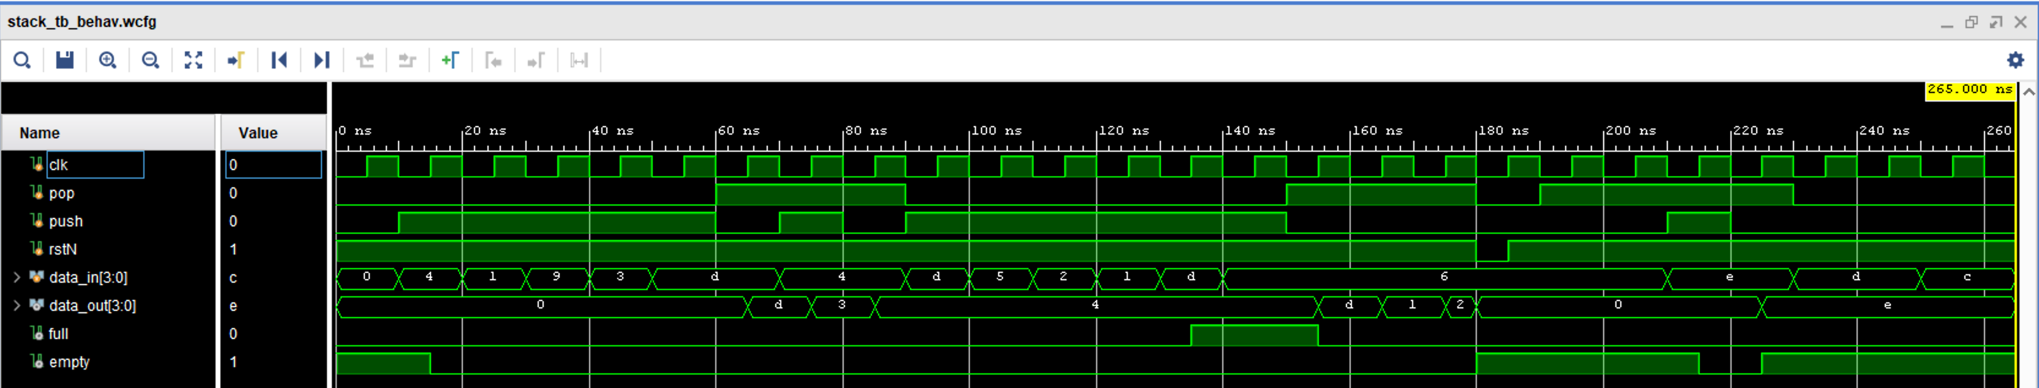شکل ۱: نتیجه تست مدار پشته طراحی شده

سنتز
در نهایت برای اطمینان از درستی کامل و سنتزپذیری مدار، با استفاده از ابزار سنتز ویوادو آن را برای یکی از نمونه‌های موجود در این نرم افزار سنتز می‌کنیم. در این آزمایش از xa7a15tcsg324-2l استفاده می‌کنیم. پس از انجام سنتز، مشاهده می‌کنیم که همه چیز به درستی پیش رفته و آزمایش موفقیت‌آمیز بوده است.
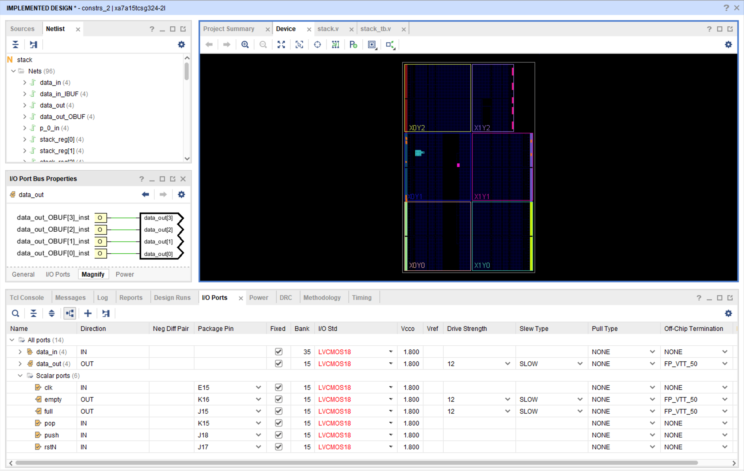شکل ۲: سنتزپذیری

